1.Соедини слова, которые начинаются на букву «Г» с этой 2. Найди и раскрась букву «Г»

буквой синим карандашом, а с буквой «К» - зелёным.

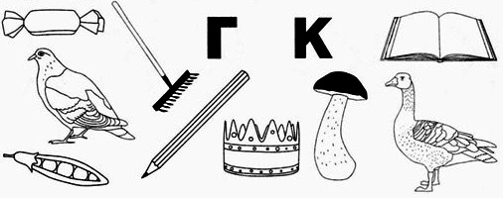 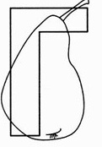

3.Составь и запиши слова из слога и буквы в центре. Прочитай, что получилось.

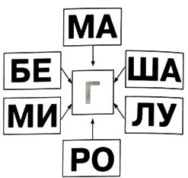 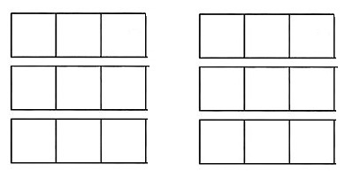

4. Раздели птиц на группы, собери из слогов их названия. 5.определи место звуков Г-ГЬ в словах и раскрась

Запиши и прочитай названия птиц. нужную клеточку синим или зелёным цветом.

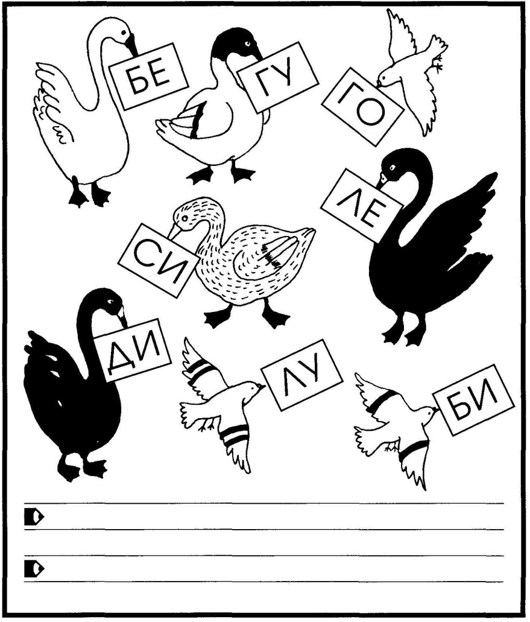 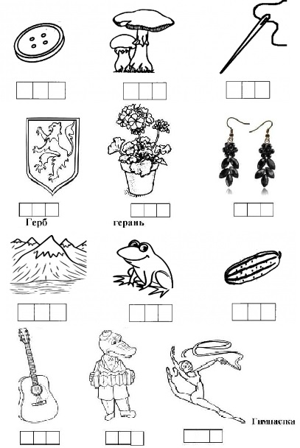

6. Впиши пропущенную букву, прочитай слово и соедини с картинкой. 7.Собери из букв слова. Сделай

звуковой анализ слов.

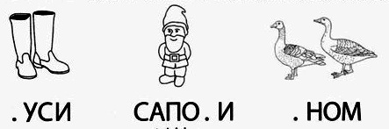 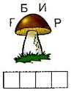 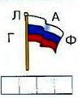

________________ _______________

8.Повторить с ребёнком названия обуви и головных уборов, из каких деталей они состоят (каблук, подошва, язычок и др., поля, козырёк, тулья) Кто делает обувь и головные уборы, из каких материалов.

9. Запиши первые буквы названия картинок и узнаешь какое слово зашифровано.

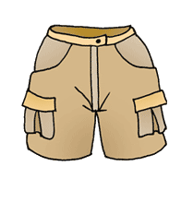  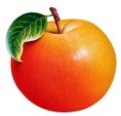 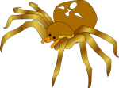 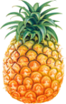 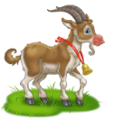 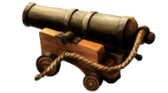 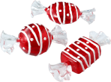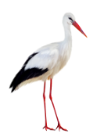

D:\Логопедия\конспекты мои\Подготовительная группа\Граматика фронт\Ш\1и (2).jpg D:\Логопедия\конспекты мои\Подготовительная группа\Граматика фронт\Ш\1и (2).jpg

10.Помоги обезьянке найти пару обуви. 11.Пройди по ботинку-лабиринту.

Каждой обуви подбери пару и раскрась.

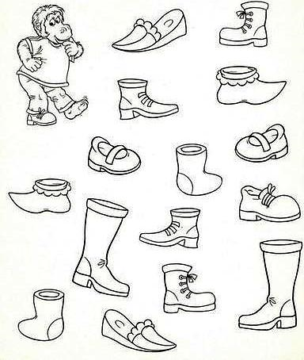 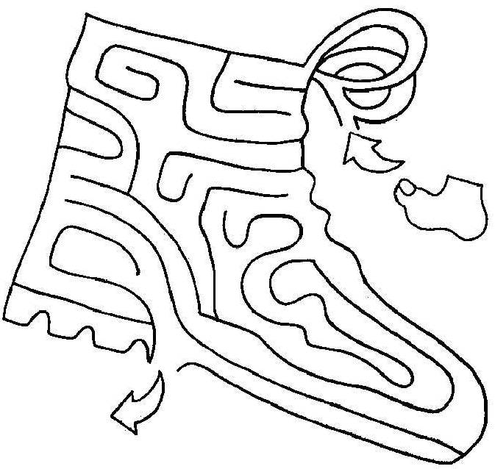

12. Проведи стрелочки к материалу, из которого сделана одежда, обувь и головные уборы. 13.Дорисуй и раскрась

Проговори: шапка из меха – меховая, перчатки из кожи – кожаные и т.д. половинку варежки.

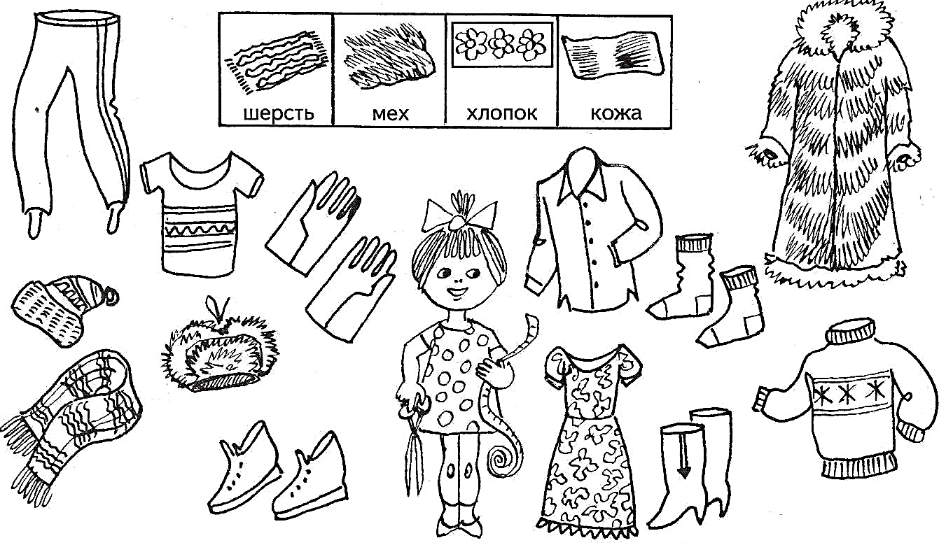 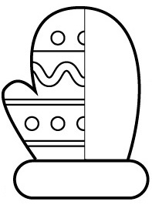

14.Запишите со слов ребёнка, какая одежда, обувь или головные уборы, если они сделаны из этого материала?

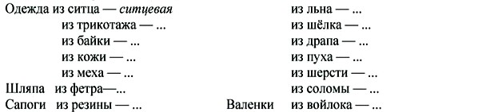

**Читаем слоги и слова с буквой Г:** га го гу гы ги аг ог уг иг ыг гап гоп гуп гип гып гас гос гус гис гыс гат гот гут гит гыт гак гок гук гик гык гах гох гух гих гых гах маг мог муг миг мыг наг ног нуг ниг ныг баг бог буг биг быг заг зог зуг зиг зыг вог вуг выг виг ваг даг дог дуг диг дыг гма гмо гму гми гмы гна гно гну гни гны гба гбо гбу гби гбы гза гзо гзу гзи гзы гва гво гву гви гвы гда гдо гду гди гды газ маг но-га гу-бы гу-си мно-го го-дик за-гад-ки са-по-ги бу-ма-га по-го-да ма-га-зин пин-гвин

**Читаем слоги и слова с буквой Г:** га го гу гы ги аг ог уг иг ыг гап гоп гуп гип гып гас гос гус гис гыс гат гот гут гит гыт гак гок гу к гик гык гах гох гух гих гых гах маг мог муг миг мыг наг ног нуг ниг ныг баг бог буг биг быг заг зог зуг зиг зыг вог вуг выг виг ваг даг дог дуг диг дыг гма гмо гму гми гмы гна гно гну гни гны гба гбо гбу гби гбы гза гзо гзу гзи гзы гва гво гву гви гвы гда гдо гду гди гды газ маг но-га гу-бы гу-си мно-го го-дик за-гад-ки са-по-ги бу-ма-га по-го-да ма-га-зин пин-гвин

